教務處
1.11/17(三)8：00請五年級全體老師到校長室開會。
2.11/17週三進修：國教輔導到校諮詢暨教師專業社群研習。
3.關於本校課程計畫之C4-1課程評鑑實施規劃與執行:
(1)依據 103.06.26校務會議修正通過本校教師聘約三、本校服務規約。
108.06.05教師法第五章權利義務。
102.12.31南市教課(一)第1021185959號函臺南市國中小學校教師進修研習實施計畫。
107.10.31教育部臺教授國部字第1070114788號函實施108學年度十二年國民基本教育課程綱要校長及教師公開授課注意事項。
110.08.11南市教專字第1100975103號函本市110學年度校長及教師專業社群計畫。
110.08.31南市教專字第1101018469號函本市110學年度校長及教師公開授課實施計畫。
110.09.08課發會通過本校校長及教師公開授課實施計畫。
(2)課程評鑑對象項目包含：
課程總體架構：提請「課程發展委員會」審議。
各領域課程：提請各「領域教學研究會」討論，安排在上學期第10、11周周三進修時間完成全校共同備觀議課，並將課程評鑑成果上傳至教育局課程計畫備查網。
校本彈性學習課程：提請各「學年會議」討論，結合社群計畫執行，安排在下學期第10、11周周三進修時間完成全校共同備觀議課，學年會議填報期中、期末課程評鑑表單，社群議題結合教育局公布的檢視重點，並依規定期末召開校訂彈性課程成果發表會，同步完成社群成果上傳教育局填報系統結案。上學期各班校本彈性學習課程成果檔案，在期末另行公布上傳的連結。
教學組：
1.本週進行低年級國語習作調閱(一年級調閱首冊)，調閱號碼為各班4. 6. 9. 13. 18. 23. 24. 25號，請低年級各班於11/15-11/19期間將國語習作送教務處教學組。（特殊生請註記，已轉出者不用遞補，但請假者請記得再補交。）
2.為了讓參加校內語文競賽選手可以更充分準備，這次武場朗讀部分將舉辦技巧指導會，麻煩有參賽選手之班級導師轉知學生參加:
競賽項目 | 參加年段 | 日期 | 時間 | 地點 | 分享教師
英語朗讀 | 五、六年級 | 11/17（三） | 早自修8:00~8:35 | 4樓英語教室2 | 劉育蓉老師
國語朗讀 | 四、五年級 | 11/18（四） | 早自修8:00~8:35 | 3樓視聽教室 | 李佳蓁老師
閩南語朗讀 | 四、五年級 | 11/19（五） | 早自修8:00~8:35 | 3樓視聽教室 | 楊美惠老師
3.11/16(週二)為四級年戶外教育日，當日未參加戶外教育留校的學生，將由當天四年級鐘點及部分科任老師協助照顧，照顧老師安排原則如下:鐘點代課優先，其次為長代老師或正式老師依課表上課節數比例安排照顧節數。請當日協助照顧之教師在簽到單上簽名。
4.11/15(一)10:30~11:40在成德館東永廳舉辦客家文化列車巡迴活動，請低年級報名成功之班級於10:20將班級帶至東永廳參加活動。
課研組:
1.讀經檢測:
全校讀經檢測經課發會議決議，讀經計畫修正並融入「崑山活力GO」之議題教育的品德教育，謹訂於12/10（五）早自修全校進行，請各班導師同仁協助指導學生到數一個月時間進行複習與背誦。
2.崑山幼苗:
持續徵文收稿中，請導師同仁利用WORD檔案傳至LINE或信箱進行繳交。
3.公文轉知：
國立臺北教育大學周淑卿教授團隊彙整編撰之「108素養導向教學與評量參考手冊第1、2冊」及「108跨領域課程設計參考手冊」已掛載於崑山校網/功能選單/檔案下載區/01教務處/110學年度/02-課研組/108「課綱跨領域課程設計」+「素養導向教學與評量」參考手冊，網址：https://drive.google.com/drive/folders/127MSJcQ47icM_vV-DF-fhvNQ6NKHqA8C，請教師同仁多多點擊利用參考。
註設組：
1.台南市陽光關懷協會獎學金資訊公告於校網，請參閱。
2.110學年下學期《人間福報》讀報教育申請辦法公告於校網，請參閱。
3.針對110學年下學期教師學生用書訂購，將依班級學生數及老師授課科目進行統計，另課後照顧、學習扶助、教學支援組授課老師請依需求填寫表單，再次強調~按表操課老師不需填寫喔！https://forms.gle/FKe1ifnzDfYFUvvc9
學務處：
學生活動組：
1.11/15(一)早上8:10進行四年級戶外教育行前講習，請四年級各班集合到雨豆樹下。
2.11/16(二)為四年級戶外教育，地點為屏東海生館，回校時間為下午5：00。
上午7:40導護撤崗後會有9輛遊覽車進校，請大家勿停放車輛在前庭，打掃班級暫停打掃，待出發後再請學生撿拾人為垃圾。
3.11/21(日)兒童樂隊及打擊樂團進行團練及工作人員演練，地點在成德館。
4.“2021看見洄瀾公益繪畫比賽”收件至11/18(四)，請有意願參加的學生留意。
生教組：
1.110-1第12週(11/15~11/19) 總導護: 彩鳳，導護: 秀容、鈺婷、裕中、慧怡、佳蓁。
導護生5-3。導護一、二早上請主動支援請假志工，導護三機動支援。導護三、四、五 請於開會時評分並維持全校秩序（如表現很好請把具體事實紀要寫下），另外於放學時請提早到校門口，勿讓小朋友提前在隊伍抵達前出校門。導護期間如有請公假者再麻煩提前通知生教組，以便於安排機動組導護。
2.110-1第13週(11/22~11/26) 總導護:秀雅，導護: 淑慧、威儀、宛真、蕙君、妘潔。
導護生5-4。
3.110-1第11週(11/8~11/12)整潔、秩序獎勵班級。
整潔：101，108，203，205，304，305，402，404，503，508，603，605
秩序：103，110，204，209，302，308，406，409，506，507，607，608
恭喜得獎的班級，請各班收齊好兒童卡，等待小志工到各班級收回學務處。
4.近日來發現有學生在上課鐘響後從圖書館衝出來回教室上課，容易與其他學生發生碰撞，請老師叮嚀學生於圖書館離開時，請遵守規定勿奔跑、勿衝出教室。
體育組:
1.110年全國國小盃羽球錦標賽11/15-24。
2.臺南市110年市長盃國小田徑錦標賽11/17-19。
衛生組:
1.11/17(三)進行一、四年級尿液及蟯蟲初檢，請一、四年級導師協助，並將檢體收齊送至健康中心，謝謝一、四年級老師。
2.請高年級老師在指導學生打掃廁所時，若有需要使用清潔劑可拿空瓶至學務處裝取環保清潔劑，避免使用鹽酸等強酸強鹼的清潔劑，以免發生危險。
午餐辦公室:
1.為推廣食農文化，鼓勵食用國產水產品，漁業署委託製作宣傳影片「食魚歌-來來來吃魚」，請各班導師適時撥放宣導。(宣傳影片網址https://www.youtube.com/watch?v=z8lsWw5-338)
2.請各班導師向學生提醒，用餐後須將餐桶確實「送回廚房」，勿任意棄置於其他地方；上週有學生將餐桶棄置於第三棟，一樓後走廊的花臺下(如下圖)。
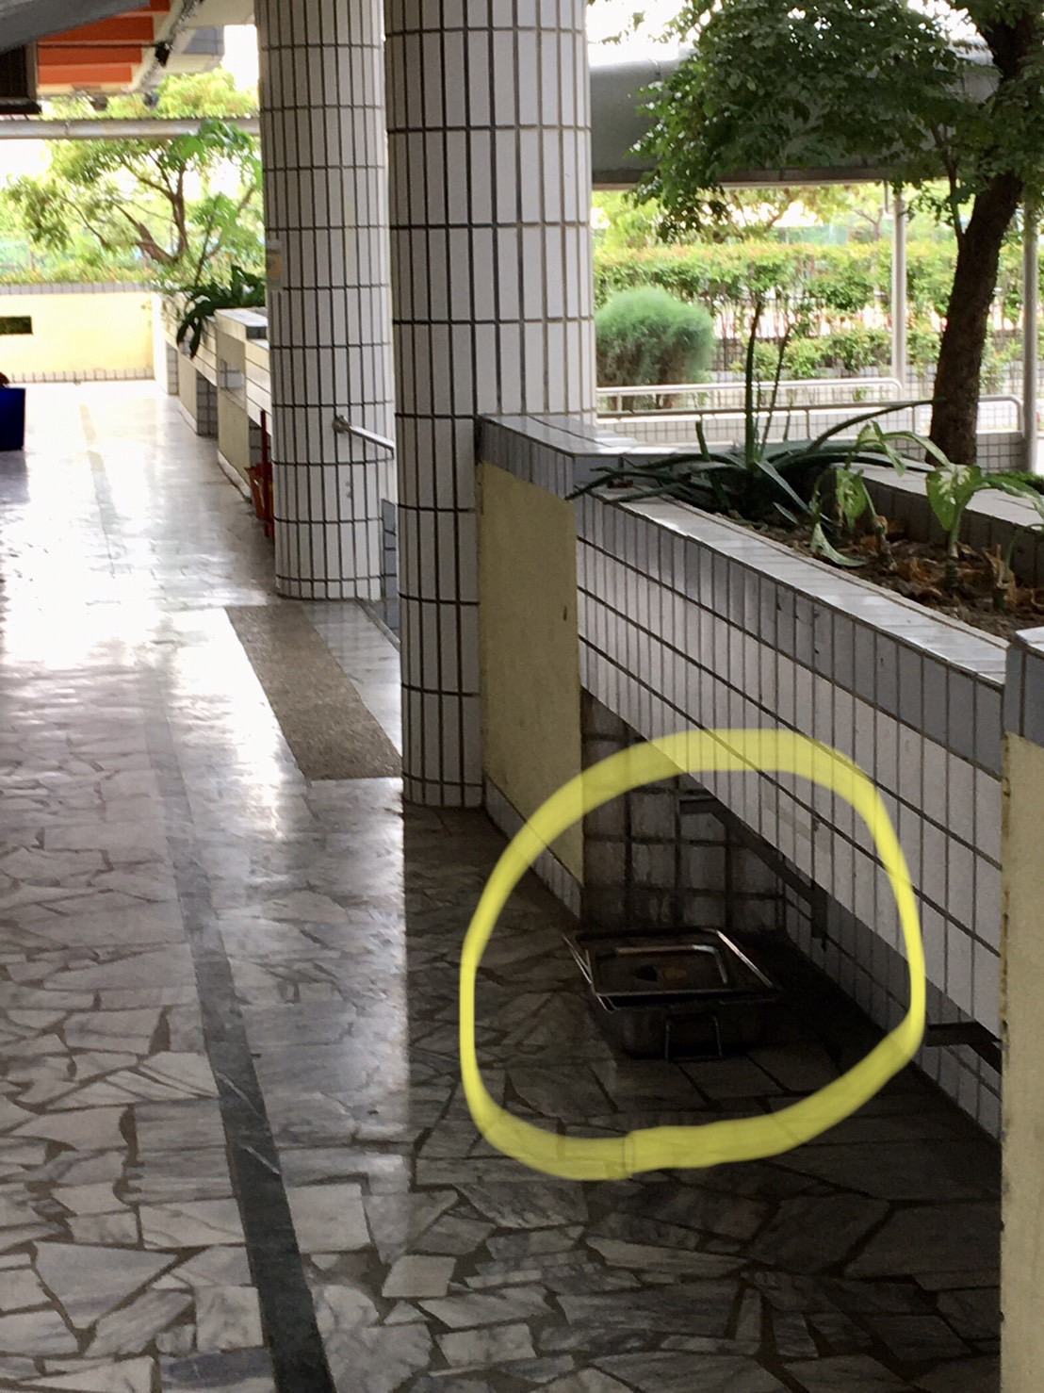
總務處：
1.本學期第二次繳費三聯單，由於三聯單配送時間稍有延誤，故本次繳費時間較短促，再麻煩請各班導師提醒學生留意繳費截止日為11/16(下週二)，造成不便請見諒。煩請於11/19(五)下班前將「第二聯」依照座號順序收齊，連同「繳費統計表」一併交回出納組，感謝各班導師協助與配合。
2.小學部遊戲場預計本週完工，教育局規定在未檢驗、備查通過前，不得開放，請導師們協助宣導，未宣布開放前，學生不得進入使用。
輔導室：
輔導組：
1.臺南市110學年度性別平等教育教案徵選，收件截止日至110年12月31日止，入選就有禮券獎勵，請老師踴躍參加。(實施計畫請參考校網輔導室11/1公告)
2.再次提醒：服務新生或幼兒園的愛心小志工要取得服務學習時數，務必請小志工將黃色的「學生服務學習時數登錄檢核表」與白色的「愛心小志工服務紀錄」同時送到輔導室，缺一不可。小志工辛苦取得的服務時數，希望能順利登錄，拜託高年級老師協助提醒，感恩！
資料組:
1. 11/17（三）8：00開始三年級晨光數學入班服務，課表已發到各班，請導師留意，謝謝。

